[ENTREVISTA ESPECIAL]

Comunidades Eclesiales de Base se preparan para crecer en el mundo urbano

Paulo Emanuel Lopes

Adital
Celso Pinto Carias vive en Duque de Caxias, Estado de Río de Janeiro. Es doctor en Teología por la Pontificia Universidad Católica de Río de Janeiro (PUC-RJ), donde trabaja. Asesor de las Comunidades Eclesiales de Base (CEBs) para la Conferencia Nacional de Obispos de Brasil - CNBB (Comisión del Laicado, Sector CEBs), viene acompañando la vida de esas Comunidades desde 1989, cuando ayudó a coordinar los servicios del 7º Encuentro Intereclesial, en Duque de Caxias. Participa del grupo de asesores y asesoras de la Ampliada Nacional de las CEBs, conjuntamente con las hermanas Mercedes y Tea, y el padre Vileci.
En esta entrevista exclusiva con Adital, el teólogo analiza el impulso que la Iglesia Católica de base viene experimentando a partir del papado de Francisco. En este contexto, se destacase la actitud del Papa argentino al enviar una carta a los participantes del 13º Intereclesial, ocurrido en la Diócesis de Crato (Ceará), en 2014, momento en que "las CEBs se sintieron, otra vez, confirmadas por el magisterio”.
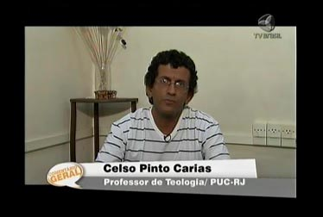
Celso Pinto Carias, asesor de las CEBs y profesor de teología de la PUC-RJ. Foto: divulgación.
"Antes del Papa Francisco, los sectores que dieron continuidad al [Concilio] Vaticano II prácticamente no eran recordados. Pero ellos no desistieron (...) Ciertamente, todavía estamos en una situación muy débil, pues el Papa Francisco está hablando prácticamente solo (...) Habrá muchos que darán gracias a Dios cuando este Papa pase, pero el papado nunca más será el mismo”, declara Carias.
En esta entrevista, él también evalúa cómo los papados de Juan Pablo II y Benedicto XVI influenciaron el compromiso social de las CEBs, que, para el teólogo, es "parte esencial del proceso de evangelización”.
"De la mitad de la década de 1980 hacia adelante, ya bajo el pontificado de Juan Paulo II, incluso con el apoyo de renombrados prelados, como los cardenales Paulo Evaristo Arns y Aloisio Lorscheider, las Comunidades de Base pasaron a ser duramente bombardeadas. Con Benedicto XVI, no fue diferente (...) La actuación y el alcance de las CEBs, a causa de la persecución, disminuyeron, pero no murieron, como quieren sus detractores. Ellas continúan actuando en Brasil y América Latina, y hasta incluso en Asia, África y Europa”, celebra Carias.
Otra observación realizada por el teólogo se refiere a la "urbanización” del movimiento, que en el pasado presentaba más fuerza en el medio rural, en comunidades que, muchas veces, no podían contar con la presencia de un sacerdote por mucho tiempo. Los laicos, entonces, se reunían para mantener vivo el espíritu de la Iglesia en la comunidad.
"Ahora, la mirada de las CEBs está orientada, de modo más cuidadoso, hacia el mundo urbano. El tema del próximo intereclesial, inclusive, es "CEBs y desafíos en el mundo urbano”. (...). En los grandes centros urbanos tenemos una inmensa población de seres humanos invisibilizados, que las propias iglesias, muchas veces, abandonan”, observa el asesor.
Lea la entrevista.
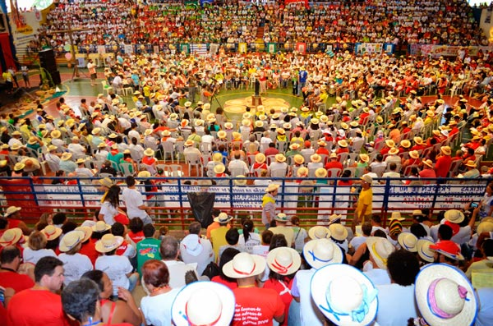
13° Intereclesial de las CEBs, ocurrido en la parroquia de Crato (Ceará), en 2014, reunió a una multitud de fieles, impulsados por el espíritu de renovación propuesto por el Papa Francisco, que envió carta a los participantes. Foto: familiaservos.blogspot.com
Adital: Las Comunidades Eclesiales de Base (CEBs) surgieron con el espíritu de renovación de la Iglesia, inspirado por el Concilio Vaticano II. Sin embargo, después del "Papa bueno”, Juan XXIII, y su sucesor, Pablo VI, la Iglesia pasó por un retorno al conservadorismo, impuesto por los papados de Juan Pablo II y Benedicto XVI. ¿Cómo fue el accionar de las CEBs durante aquel momento vivido por la Iglesia?
De hecho, el Concilio Vaticano II fue un factor determinante para el nacimiento de las CEBs. Pero podemos afirmar que ellas nacieron de un proceso más amplio. Un conjunto de factores iba a posibilitar que obispos, sacerdotes y laicos y laicas despertaran a la necesidad de nuclear a las personas, construyendo espacios en los cuales pudieran reconocerse como sujetos de la historia, como el proceso cultural moderno ya venía proporcionando en otros campos. La Iglesia tenía que favorecer a sus fieles un espacio de vivencia cristiana, más cerca del Evangelio. En aquel momento también, en casi toda América Latina, explotaba una reacción dictatorial contra las organizaciones populares. En este contexto, impulsadas por líderes laicos y obispos, como Don Helder Cámara, las CEBs florecieron.
El Papa Pablo VI, sucesor de Juan XXIII, aunque haya hecho algunas restricciones a las CEBs, pues ya le habían avisado del su compromiso político, apoyó directamente, y por la primera vez, ese modelo de organización eclesial apareció explícitamente en un documento papal (Evangelli Nuntiandi, 1974).
Y así las CEBs fueron creciendo, pero también fueron ganando enemigos. Se trata de un modelo más participativo, que, por otro lado, está perfectamente de acuerdo con la gran Tradición de la Iglesia. Pero poder y carisma, muchas veces se confrontan, cuando las decisiones son tomadas con la cooperación de todos. Entonces, de la mitad de la década del 80 del siglo 20 hacia adelante, ya bajo el pontificado de Juan Pablo II, incluso con el apoyo de renombrados prelados, como los cardenales Paulo Evaristo Arns y Aloisio Lorscheider, las Comunidades de Base pasaron a ser duramente bombardeadas. Con Benedicto XVI, no fue diferente. Evidentemente, estos papas recibían información llegadas de la propia región de las CEBs, pero de forma unilateral.
La actuación y alcance de las CEBs, a causa de la persecución, disminuyeron, pero no murieron, como quieren sus detractores. Ellas continúan actuando en Brasil y América Latina, y hasta incluso en Asia, África y Europa, claro que con menor impacto. Ahora, en el momento en que el Papa Francisco reenciende la necesidad de la opción preferencial por los pobres, ellas poden, renovadas por el tiempo, continuar siendo la señal visible de la fidelidad eclesial al Camino de Jesucristo. Señal que es celebrada, visiblemente, en los intereclesiales, realizados desde la década de 1970. Caminamos hacia el 14º Intereclesial, en la Arquidiócesis de Londrina [Paraná], que tendrá lugar en enero de 2018.
Adital: Las CEBs promueven los estudios bíblicos, oraciones y trabajos sociales en las comunidades. ¿Cómo es hoy la experiencia de las CEBs en estas comunidades? ¿Se viene fortaleciendo el trabajo social o en realidad la práctica comunitaria de esos grupos está sufriendo una retracción?
Ellas continúan promoviendo los estudios bíblicos, y celebrando y actuando donde las necesidades de la realidad social lo exigen. Sin embargo, como ya se ha mencionado, la persecución hizo que la proporción se hiciera menor. Hoy, en muchas diócesis, el compromiso social fue relegado a un segundo o tercer plano, incluso con el Papa Benedicto XVI afirmando, en la Encíclica Dios es Amor,que la caridad es esencial en la evangelización. Se puede verificar que donde hay compromiso social, en la perspectiva de crear políticas públicas, casi siempre hay alguien de las CEBs involucrado, o por lo menos remanente. Muchos hacen servicio social casi por obligación, y no como parte de un proceso fundamental de dar señales del Reino en medio del mundo. Las CEBs no entienden el compromiso como una obligación sino como una parte esencial del proceso de evangelización.
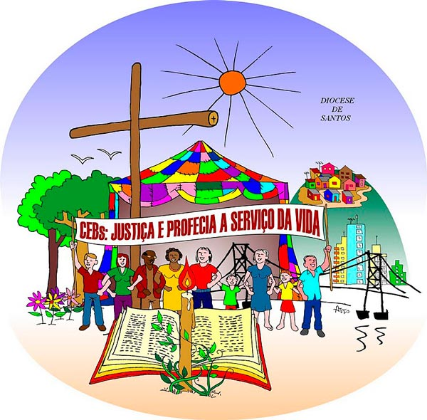
Adital: Las CEBs surgieron a fines de los años 1960. ¿Cómo han buscado las comunidades ese modo de hacer iglesia en los últimos 50 años? ¿Hay una renovación de dirigentes y fieles o se puede ver un estancamiento en su cuadro pastoral?
Estamos dentro de un proceso cultural en el cual las propuestas consumistas permean a la sociedad como un todo. Ni siquiera las religiones escapan. En este sentido, ha crecido el modelo religioso que reproduce una lógica de consumo en la cual se busca la satisfacción del cliente a través también de la venta de bienes de consumo religioso. Las CEBs, como nadie en este contexto, no son inmunes a ser contagiadas por ese mecanismo ilusorio de sentido. Sin embargo, vienen resistiendo valientemente. Sí, hay cierto estancamiento, pero está habiendo también un proceso lento de renovación, en el cual los jóvenes se han posicionado en la perspectiva de ese modelo. La Pastoral de la Juventud ha sido una buena cuna para esto. Sin embargo, es un proceso que exige mucha resistencia y paciencia. Confiamos en que con el tiempo, ante la crisis que estamos viviendo y de la superficialidad de muchas propuestas religiosas, las CEBs renacerán de las Catacumbas. Es bueno recordar que, en las antiguas catacumbas, había una profunda experiencia cristiana.
Adital: La Teología de la Liberación (TdL) inspira la acogida por parte de los sacerdotes de las personas "pobres”, aunque poco se diga que esa pobreza sobrepasa la cuestión económica. Están los enfermos (pobres de salud), los extranjeros (pobres de territorio), los trabajadores rurales sin tierra (pobres de medios de producción)... para utilizar una expresión del Papa Francisco, los que viven en las "periferias existenciales”. ¿Cómo es la actuación de las CEBs ante estos oprimidos sexuales, de raza, orientación política, de género, de territorio...?
"Pobre” es una categoría evangélica. El mismo Papa Francisco afirma categóricamente, en la Alegría del Evangelio (48): "Es necesario afirmar, sin rodeos, que existe un vínculo indisoluble entre nuestra fe y los pobres. ¡No los dejemos jamás solos!” Lo que la TdL viene intentando hacer es sistematizar esta categoría a partir de los desafíos que suscita el mundo de hoy. No hay duda de que necesitamos profundizar nuestra percepción de los mecanismos de exclusión social, extendiendo inclusive el análisis más allá de las fronteras económicas. Las CEBs, es verdad, priorizaran las contradicciones económicas, pero a lo largo de este tiempo, nunca dejaron de percibir otras contradicciones, como la racial por ejemplo. Tanto es así que ahora la mirada de las CEBs se está dirigiendo de un modo más cuidadoso hacia el mundo urbano. El tema del próximo Encuentro Intereclesial inclusive es CEBs Y DESAFÍOS EN El MUNDO URBANO. Creo que daremos cada vez más pasos en la dirección de los diversos tipos de opresión. En los grandes centros urbanos hay una inmensa población de seres humanos invisibilizados, que las propias iglesias, muchas veces, abandonan. Las CEBs renovarán la utopía del REINO DE DIOS ante este nuevo mundo que surge frente a nosotros, junto con todos y todas los/las que buscan otro mundo posible.
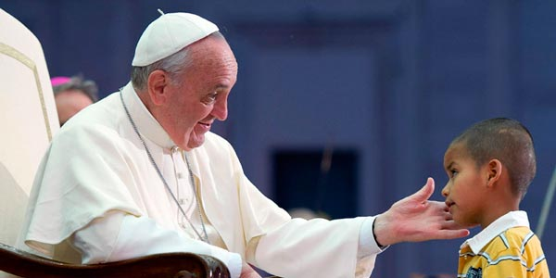
Siguiendo la línea teológica más pastoral de Francisco, el 14° Encuentro de las CEBs en 2018 abordará el tema de la población urbana "invisibilizada”. Foto: franciscanos.org
Adital: El Papa Francisco viene intentando imprimir en la Iglesia un modo más "pastoral” de ser, más cercano a la realidad social de las personas, lo que, para algunos, significa un "resurgimiento” de los ideales de la TdL. ¿Hay, de hecho, un retorno al espíritu del Vaticano II o todavía es temprano para afirmarlo?
Lo que estaba ocurriendo antes del Papa Francisco es que los sectores que dieron continuidad al Vaticano II prácticamente no estaban siendo recordados. Pero esos sectores no desistieron. El Papa Francisco volvió a dar voz a aquellos/as que creen en el camino marcado por el Concilio. Y como la TdL tampoco murió, los teólogos y teólogas deben poner sus inteligencias al servicio de este nuevo momento.
Ciertamente, todavía estamos en una situación muy débil, pues el Papa Francisco está hablando prácticamente solo. Los medios de comunicación no dan espacio a las voces más progresistas en este campo. No sabemos bien si habrá posibilidad de una renovación más profunda. Sin embargo, las CEBs y muchos otros sectores de la vida eclesial, así como muchos hermanos y hermanas de otras iglesias, otras religiones e incluso ateos/as, estarán atentos y atentas para aprovechar la oportunidad de dar otro paso para profundizar los valores al servicio del Reino de Dios. Como ya dijo hace tanto tiempo (1974) el Papa Pablo VI, "importa evangelizar, no de manera decorativa sino yendo hasta las raíces” (20). Hay mucha gente que hace decoración por ahí. Cuando venga un viento más fuerte, va a volar todo, inclusive ciertos encajes que adornan objetos litúrgicos.
Adital: ¿Cuál debe ser el legado del papado de Francisco al modo de ser iglesia de las CEBs?
Si el Papa Francisco muriera hoy, y espero que esto no ocurra tan pronto, ya habría dejado un gran legado. No necesariamente habría dejado grandes reformas. Ya probó, como decían los antiguos, que el Papa debe ser "el siervo de los siervos de Dios”. Cuando Francisco envió una carta al 13º Encuentro Intereclesial, en la Diócesis de Crato en 2014, las CEBs se sintieron otra vez confirmadas por el magisterio. Si un próximo Papa quisiera volver a traer aquel tono más de realeza y menos de siervo, ciertamente encontrará resistencia. Pero no una resistencia con capacidad de cambiar el poder, sino una resistencia a proponer un Cristianismo sin testimonio.
Vivimos en un mundo donde la amenaza de excomunión no funciona más, y gracias a Dios por eso. Ciertamente, habrá muchos que darán gracias a Dios cuando este Papa haya pasado, pero el papado nunca más será el mismo. Por eso, termino esta entrevista con una afirmación del propio Francisco en la Evangelii Gaudium, 49: Más que el temor a equivocarnos, espero que nos mueva el temor a encerrarnos en las estructuras que nos dan una falsa contención, en las normas que nos vuelven jueces implacables en las costumbres donde nos sentimos tranquilos, mientras afuera hay una multitud hambrienta y Jesús nos repite sin cansarse: "Dadles vosotros mismos de comer” (Mc 6,37).

Paulo Emanuel Lopes
Colabora con ADITAL.
Correo electrónico
emanuel@adital.com.br
uellopes@gmail.com

